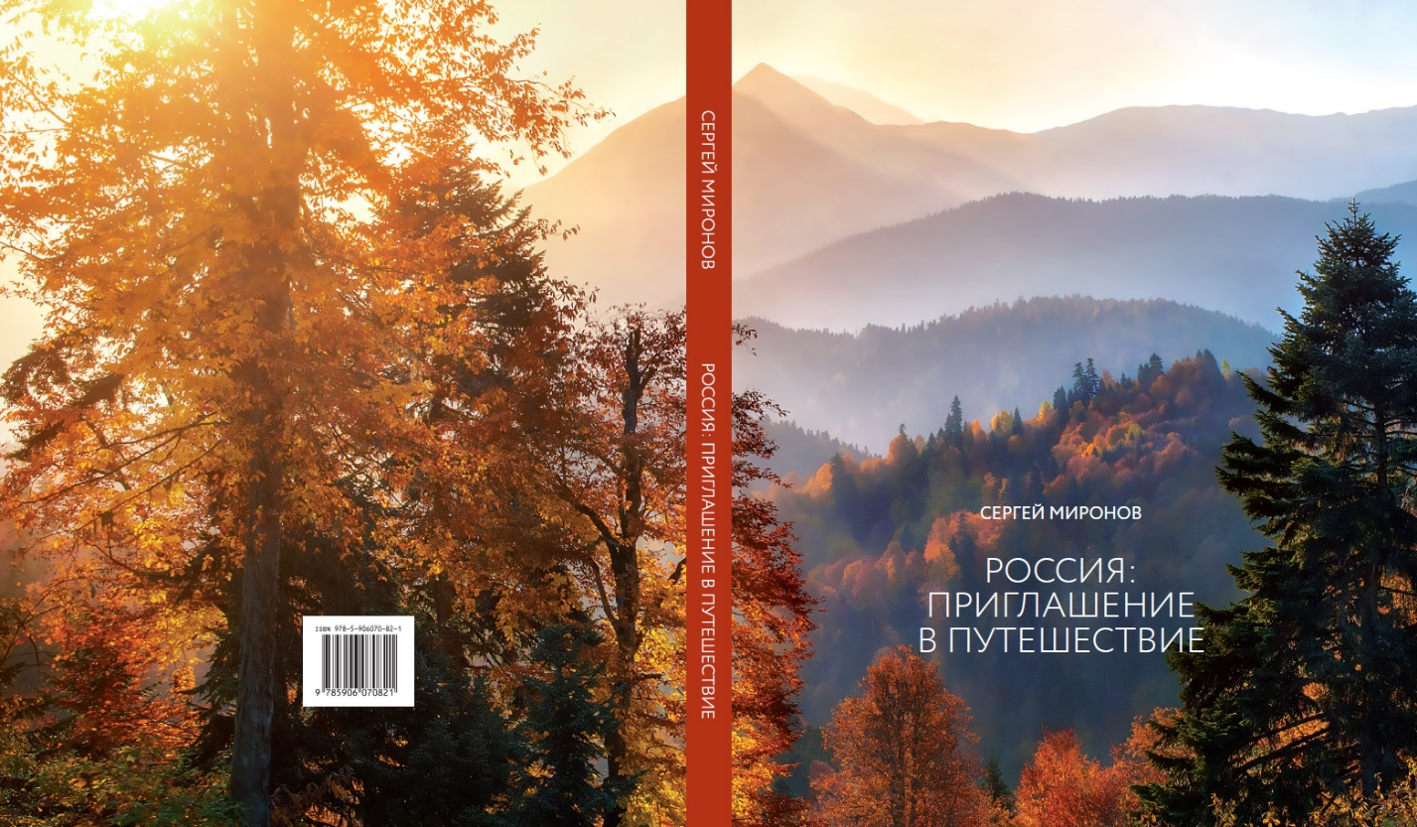

Дорогие друзья!
3 июня 2017 года в 13.00 в павильоне «Регионы России» фестиваля «Красная площадь» состоится презентация книги Сергея Михайловича Миронова «Россия: приглашение в путешествие».
Сергею Миронову посчастливилось побывать, и неоднократно, во всех восьмидесяти пяти регионах нашей страны, увидеть самые отдаленные и малоизученные уголки природы России. В результате этих путешествий возникла идея написать туристический путеводитель по России.
Книга написана с душой, на ее страницах известный политик делиться впечатлениями от своих поездок и с опытными путешественниками, и с начинающими туристами. Впечатляют уникальные фотографии самых неизведанных уголков нашей страны.
Никого не оставит равнодушным красота природы нашей родины: долины гейзеров Кроноцкого биосферного заповедника Камчатки, вулканы и водопады Итурупа, «черный остров» Курильской гряды, Патомский кратер, Уральская сокровищница, ледяные пещеры Пермского края, святые места средней полосы.
Приглашаем Вас принять участие в данном мероприятии и будем рады, если Вы пожелаете рассказать о своих впечатлениях от узнанных Вами уголках нашей родины, запечатленных на страницах книги.
Место проведения мероприятия: г. Москва, Красная площадь, книжный фестиваль «Красная площадь», павильон «Регионы России».
Дата и время проведения: 3 июня 2017 года в 13.00.
